وزارة التربية الوطنية | مديرية التربية لولاية البويرة | المقاطعة الأولى

المؤسسة: مالك عمر | المستوى: الرابعة متوسط | الأستاذ: عبد الحق شرنان | السنة الدراسية: 2021/2022
المدة: 1 ساعة | الفرض الأول في مادة العلوم الفيزيائية والتكنولوجيا |  | التاريخ: 04 / 11 / 2021

التمرين الأول: (14 ن)
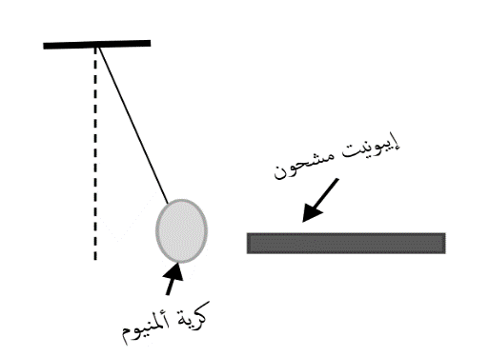
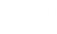
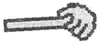
قصد دراسة ظواهر التكهرب وطرقها، قمنا بالتجربتين التاليتين:
الوثيقة -1-
قضيب مشحون
التّجربة (1): باستعمال قُـفــاز بلاستيكي، قرّبنا قضيبا مشحونا من كرية ألمنيوم خفيفة مشحونة بشحنة موجبة ومعلقة في حامل بواسطة خيط، (الوثيقة -1-).
- حدّد نوع شحنة القضيب، هل فقد شحنات أم اكتسب؟
- قدّم تفسيرا علميا تبين فيه سبب استعمال القفاز البلاستيكي.

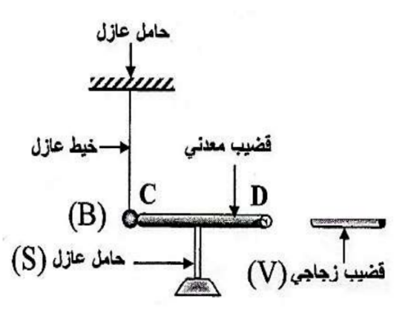
التّجربة (2): نُــقــرِّب دون ملامسة، قضيبا زجاجيا (V) مدلوكا بقطعة صوف من قضيب معدني (CD) متعادل كهربائيا موضوع فوق حامل عازل (S)، يلامس هذا القضيب كرة معدنية (B) متعادلة كهربائيا معلقة بواسطة خيط عازل كما تبينه (الوثيقة -2-).
الوثيقة -2-
- صف ما يحدث للكرية (B)، برر إجابتك.
- عَــدِّد أنواع طرق التكهرب الواردة في (الوثيقة -2-).
- اذكر ماذا نقصد بـ "جسم متعادل كهربائيا"؟
- صف ما يحصل للكرية عند استبدال الحامل العازل (S) بحامل معدني مربوط بالأرض؟
- اذكر نص مبدأ انحفاظ الشحنة.

التمرين الثاني: (6 ن)
أ
ب
ج
الوثيقة -3-
قصد إنتاج تيار كهربائي، قام أيمن بالتجربة الموضحة في (الوثيقة -3-).
- سمّ الظاهرة التي حققها أيمن.
- سمّ العناصر المرقمة (أ – ب – ج).
- حدد نوع التيار الكهربائي الناتج.
  - اذكر رمزه.
  - عَــدِّد خصائص هذا التيار. (خاصيتين).

اجـــتــهـد واتـعـــب واعـمــــــل | وأظـــهر للعـالم مـا تســتطيـع أن تـفـعـل | بالتوفيق
1/1

